Nom Prénom

**IBD / TP3 Oracle**

Table des matières

Table des matières 2

1. Introduction 3

2. Transaction table de rejet 3

3. Contrainte différées 5

3.1. Mise en place 5

3.2. Manipulations sous contraintes immédiates vs différées 6

4. Conclusion 8

# Introduction

Dans ce TP, nous allons voir comment utiliser les contraintes différées. Avec ces contraintes différées, nous pouvons retarder la vérification des contraintes jusqu’au commit.

# Transaction table de rejet

Nous commençons par créer la table « Rejets » avec les attributs données dans l’énoncé. 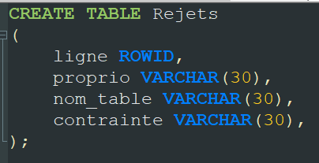

Nous essayons ensuite de désactiver la contrainte de clé étrangère sur la table Pays.



Nous vérifions à présent si la contrainte à bien était désactivée avec la commande suivante :



SQL Developper nous renvoie donc la table suivante : 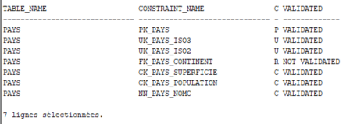

Qui nous montre bien que la contrainte de clé étrangère à bien été désactivée.

A présent, nous allons insérer deux pays avec un nom de continent inexistant : 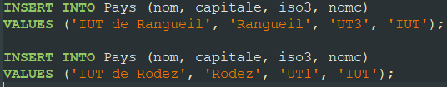

Et nous vérifions leur présence avec : 

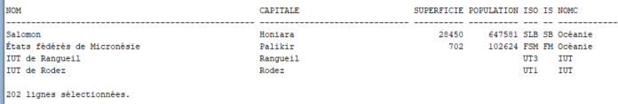

Les deux pays sont bien présents. Cela aurait été impossible si la contrainte était toujours activée. Nous allons donc à présent réactiver la contrainte pour voir si des erreurs surviennent avec la commande suivante :



Cette commande nous permet de réactiver la contrainte tout en sauvegardant les potentielles erreurs dans la table Rejets créé précédemment.

Elle nous renvoie l’erreur suivante :

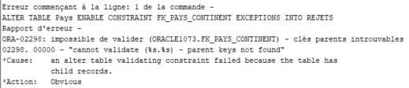

L’erreur nous dit que la contrainte n’a pas pu être activée car la clé parent n’a pas été trouver. En effet, le continent IUT n’existe pas dans la table Continent et les deux pays rajouté plus tôt ne respectent donc pas la contrainte. La table rejets devrait avoir stocké les exeptions. Nous allons donc vérifier avec :



Qui nous renvoies :



Nous voyons bien que des erreurs ont été stockées dans cette table. Nous allons vérifier si les erreurs sont bien du aux deux pays créé précédemment avec la commande fournis dans l’énoncé : 

La commande nous renvoie :



Nous voyons donc que les rowID dans Rejets correspondent aux rowID des deux nouveaux pays. Ce sont donc bien eux qui posent problèmes lors de l’activation de la contrainte. Nous les supprimons donc pour essayer de régler le problème : 

Et nous vérifions : 

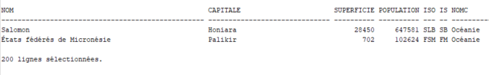

Les deux pays sont bien supprimés. Nous allons donc essayer de réactiver la contrainte avec la commande en vidant avant la table Rejets: 

SQL Developper ne renvoie aucune erreur, signifiant l’activation de la contrainte, nous supprimons donc la table Rejets.



# Contrainte différées

## Mise en place

Nous allons voir dans cette partie comment mettre en place une contrainte différée. Nous allons donc commencer par supprimer la contrainte de clé étrangère de la table Pays déjà existante.



La contrainte bien supprimée, nous allons la recréer avec un nouveau paramètre pour la rendre différée.



Pour vérifier cela, nous allons interroger la table USER_CONSTRAINTS



Et nous renvoie :

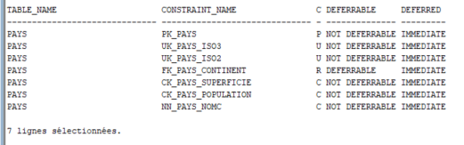

Nous pouvons voir que la contrainte voulu est bien présente. Elle est actuellement immédiate, elle se vérifie donc a chaque nouvelle modification, et peut être différé comparé aux autres.

## Manipulations sous contraintes immédiates vs différées

Nous allons commencer par essayer de réinsérer deux pays avec un nom de continent « IUT ».

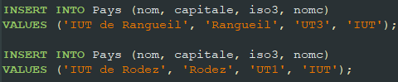

SQL Developper nous renvoie cette erreur :

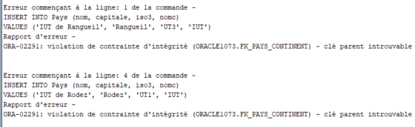

Ces deux pays ne peuvent pas être insérer car ils possèdent un nom de continent inexistant. La contrainte étant activé et immédiate, l’ajout est impossible. Nous allons donc essayer de passé la contrainte en mode différé.



Nous allons donc vérifier a nouveau dans la table USER_CONSTRAINTS la modification de la contrainte.



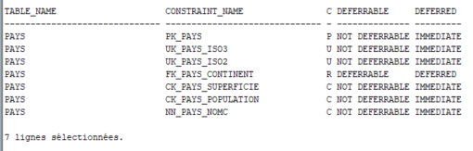

Cette fois-ci, la contrainte est bien passée en mode différé. Pour tester, nous allons a nouveau essayer de créer les deux pays.



Cette fois-ci, aucune erreur n’est levée. Nous allons vérifier leur présence



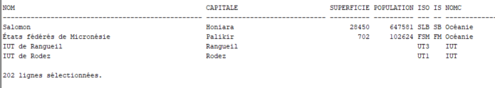

Les deux pays sont bien présents. La contrainte étant en mode différé, les pays ont pu être ajouter sans vérifications. Essayons de valider avec un COMMIT

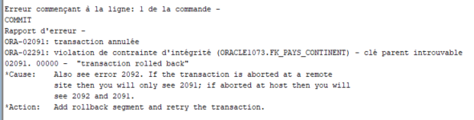

Une erreur est donc levée nous indiquant que la contrainte d’intégrité est violée et que les transactions ont été supprimées. Nous allons donc vérifier cela



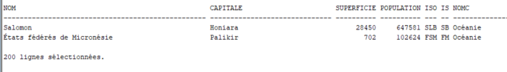

En effet, les deux pays ne sont plus présents. Pour essayer de régler le problème, nous allons essayer de rajouter le continent IUT en plus des deux nouveaux pays.





Lors de la validation, aucune erreur n’intervient. En effet, le continent IUT étant rajouté, les deux nouveaux pays respectent la contrainte d’intégrité.

# Conclusion

Dans ce TP, nous avons pu voir l’utilisation des contraintes différées avec l’ajout du paramètre INITIALLY {IMMEDIATE | DEFERRED} a la fin de la commande d’ajout de contrainte. Ces contraintes nous permettent d’effectuer les vérifications que lors des validations des transactions avec un commit. Nous avons aussi vu comment sauvegarder les exceptions dans une table Rejets et comment interroger la table USER_CONSTRAINTS pour connaitre l’état des différentes contraintes.